附件2：
机械制造及其自动化专业试讲题目
1.试讲题目
套类零件的加工，以下图所示轴套零件为例讲解其加工工艺设计：
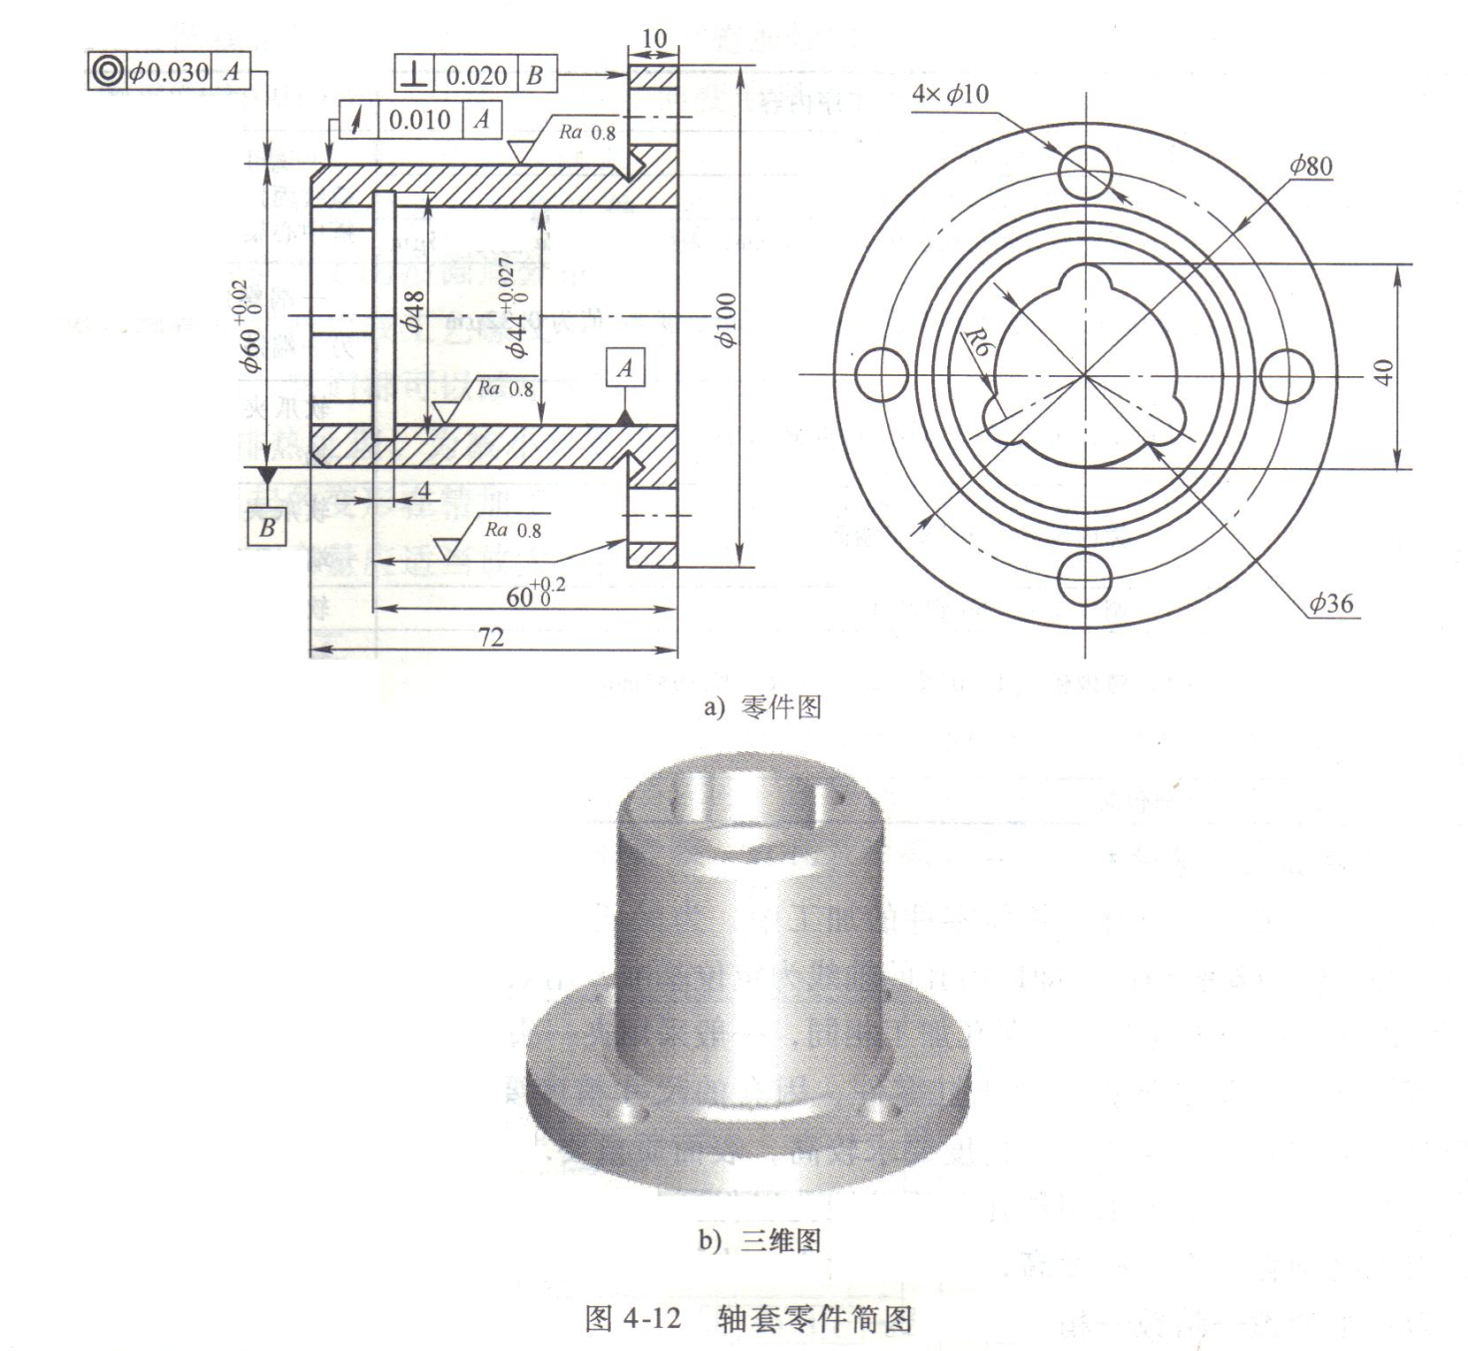
2．讲解要求
（1）零件结构与技术要求分析；（2）材料与毛坯选择；（3）定位基准选择；（4）确定主要表面的加工方法；（5）零件的加工工艺路线设计。

